客户需求调研单

医院名称 |  | 政和县医院 |  | 申请日期 | 2020.09.23
需求系统 |  | 护士工作站 |  | 反馈科室 | 信息科
填单人 |  | 严少雄
需求提交人 |  | 严少雄 |  | 联系电话 | 13860071428
问题或需求描述 | （加急上线需求）  菜单：护士工作站-体温单（具体窗口和按钮见截图1）  现状：当前体温单只能一页一页打印，如果病人体温单页数很多或者病人很多的情况下，打印效率非常慢。  期望实现内容：保留现有功能的情况下，支持批量打印和完整体温单打印（效果与病历文书打印相同）。  完整体温单打印：不管病人有多少页体温单，点击打印，一次性打印该病人所有体温单。  批量打印：勾选需要打印体温单的病人，打印勾选病人的体温单（完整）。  需求背景：提高工作效率。
问题类型 |  | 系统BUG □新增需求 □接口 流程改造 □其它服务
工程建议解决方案
信息科或主管部门确认人签字
截图1：
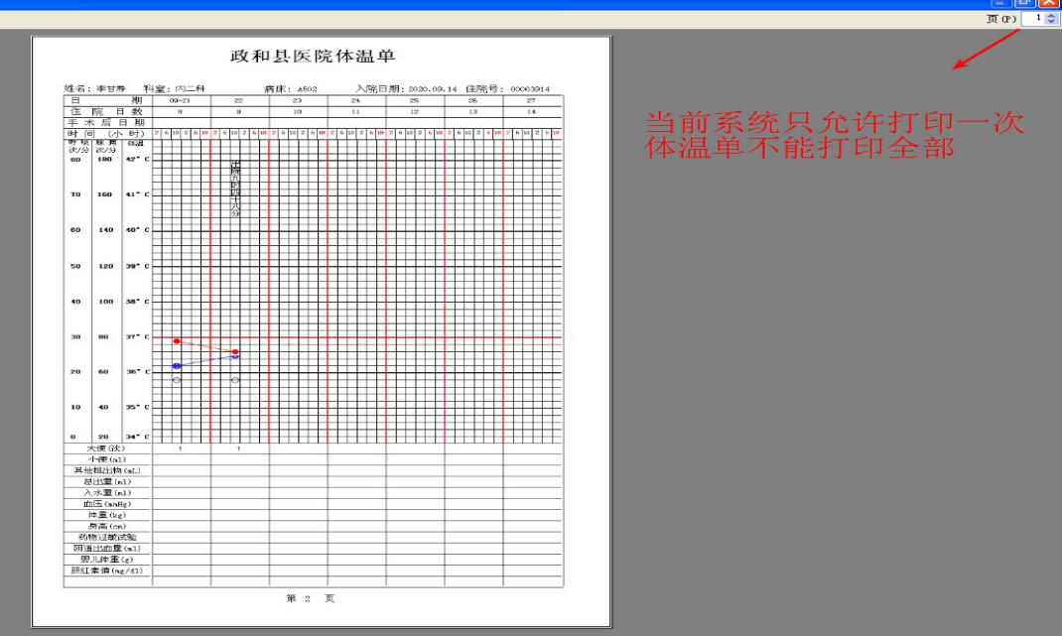
截图2：

